Lis le texte suivant… et devine qui est le personnage mystère !

Qui suis – je ?

Je suis un mammifère qui aime voyager avec son troupeau.
Celui - ci marche pendant des heures et accomplit 80 km par jour !
Je me nourris de végétaux. Pendant la saison sèche, je cherche l’eau sous le sable de la rivière. Je creuse avec mes pieds, mes défenses ou ma trompe. Mais je finis toujours par en trouver !
- Ma réponse : ________________________________________
- Souligne tous les verbes de ce texte.

- Par deux, tentez de classer ces verbes. Comment faire ?

Tableau de synthèse
L’indicatif présent
Personne |  |  | A la fin du verbe… | Terminaison |  | Famille de verbes
1e sg | …… |  | J’entends ……… | …… | Verbes en ……  Certains verbes en ……
1e sg | …… |  | Je n’entends pas …… | …… | Verbes en …… , ……
2e sg | …… |  | Toujours | …… | Tous les verbes.
3e sg | ……  ……  …… |  | J’entends …… | …… | Verbes en ……  Certains verbes en …….
3e sg | ……  ……  …… |  | Je n’entends pas …… | …… | Verbes en …… , ……
1e pl | …… |  | J’entends …… | …… | Tous les verbes.
1e pl | …… |  | J’entends …… | …… | Verbe ……
2e pl | …… |  | J’entends …… | …… | Tous les verbes
2e pl | …… |  | J’entends …… | …… | Verbes ……, ……
3e pl | ……  …… |  | Toujours | …… | Tous les verbes
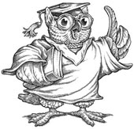
Je retiens

- Au …………………………………………… , les …………………………………. du 2ème groupe prennent les mêmes terminaisons : …………………………………………………………..
- On intercale « …………….. » entre le radical et la terminaison pour les personnes du …………………………………………

Exemples : vous………………………, ils ……………………………
Synthèse (au cahier)

Les verbes du 2ème groupe
Ce sont les verbes qui se terminent par ir et qui font leur participe présent en issant.

Exemple : bondir → bondissant
Finir
Je finis
Tu finis
Il finit
Nous finissons
Vous finissez
Ils finissent

Les terminaisons sont – is – is – issons – issez – issent

Observe !

  - Dans la première colonne, écris les terminaisons que tu entends.
  - Dans la deuxième colonne, écris celles que tu n’entends pas mais que tu dois écrire.
finir | 
Je fini –
Tu fini –
Il fini –

Nous finiss –
Vous finiss –
Ils finiss –

2 radicaux
chanter
Je chant –
Tu chant –
Il chant –
Nous chant –
Vous chant –
Ils chant –

1 radical

- A toi de créer un tableau semblable pour les verbes rêver et grandir.
……………..…
……………….. | …… | ……
……………….. | …… | ……
……………….. | …… | ……
……………….. | …… | ……
……………….. | …… | ……
……………….. | …… | ……
………………..
……………….. | …… | ……
……………….. | …… | ……
……………….. | …… | ……
……………….. | …… | ……
……………….. | …… | ……
……………….. | …… | ……

Repère les verbes conjugués au présent !

Classe – les en 3 ensembles.
Verbes qui se conjuguent comme chanter
Verbes qui se conjuguent comme finir

Les autres

1
2
3

- Je t’annonce que Pierre arrive aujourd’hui.
- Je me réjouis avec vous et j’espère que nous nous rencontrerons bientôt.
- Sais-tu que je dois rester au lit pendant huit jours.
- Les hirondelles se nourrissent d’insectes. Elles volent bas à l’approche de l’orage.
- Je crois que tu peux utiliser cet appareil en toute confiance.
- Tu colories la baleine. Moi, je colorie le petit chat.
- Nous réussissons, lorsque nous unissons nos forces.
1
2
3

Le présent de l’indicatif : exercices
  - Conjugue les verbes soulignés au présent de l’indicatif.
Rougir de plaisir
- Je ________________________
- Tu ________________________
- Il/elle _____________________
- Nous _____________________
- Vous _____________________
- Ils/elles ___________________

  - Place les terminaisons de ces verbes conjugués au présent de l’indicatif.

Exemple : « Ceux qui bâtissent des châteaux en Espagne n’y vivent jamais ! »

Vous vous muni……………… d’une torche électrique et vous descend……………… à la cave.
Tu crois qu’il suffi……………… d’une heure pour assembler le puzzle.

- bâtir une cabane | ……………………………………………………………
- finir ses devoirs | ……………………………………………………………
  - Invente le début de la phrase. Ensuite, Réécris – les en conjuguant les verbes en italique au présent de l’indicatif.
Le présent de l’indicatif : les verbes du 2e groupe.
- Remplis le tableau en conjuguant les verbes au présent de l’indicatif.
Infinitif | Je ou j’ | Elle | Nous
rougir
applaudir
punir
obéir
arrondir
saisir
pâlir
- Mots croisés au présent de l’indicatif.
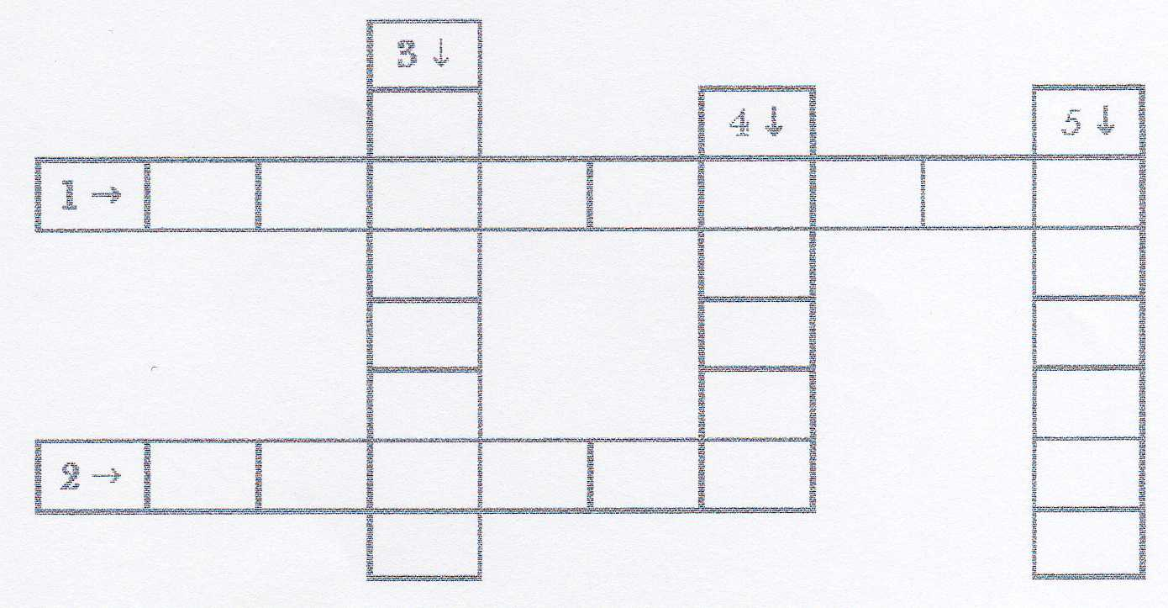
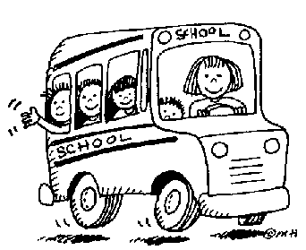
1 mugir, 3e pers. pl

2 bleuir, 3e pers. sg

3 agir, 2e pers. pl

4 salir, 3e pers. sg

5 ternir, 1e pers. sg

- Conjugue les verbes au présent de l’indicatif.
 | avertir | définir | salir | agir
Je ou j’
Tu
Il, elle
Nous
Vous
Ils, elles
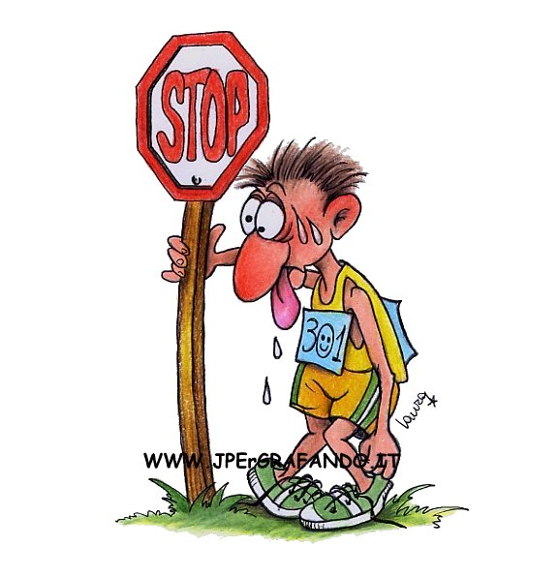
- Réécris cette phrase au présent de l’indicatif.
Réussir un exploit et éblouir les spectateurs.
  - Tu ………………………………………………………………………………
……………………………………………………………………………………….
  - Vous…………………………………………………………………………………………………………………………………………………………………….
  - Les acrobates………………………………………………………………..
……………………………………………………………………………………….
  - Ce sportif…………………………………………………………………...…
……………………………………………………………………………………….
- Remplace les sujets soulignés par ceux entre parenthèses.

    - Le sauveteur réagit très vite devant l’accident. (Les pompiers)
……………………………………………………………………………………
    - Mon père finit de repeindre la cuisine. (Nous)
……………………………………………………………………………………
    - Les grains de raisin jaunissent au soleil. (La feuille de papier)
……………………………………………………………………………………
    - Tu désobéis trop souvent à tes instituteurs. (Les élèves et toi)
……………………………………………………………………………………
Le présent de l’indicatif : les verbes du 2e groupe.
      - Relie chaque pronom avec le verbe qui convient.
Tu
Elles
Nous
Je
Vous
Il

polit
obéissent
éblouissez
finissons
aplatis
réagis
Tu
Elles
Nous
Je
Vous
Il

choisit
mincissez
nourris
rétrécis
grandissent
subissons
      - Complète les phrases avec les verbes proposés au présent de l’indicatif.
        - Raccourcir : elle ……………………………………........ le pantalon de son fils.
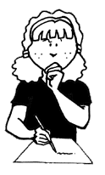
        - Bondir : ils ……………………………………………………. pour se déplacer.
        - Surgir : nous ……………………………………………….. de notre cachette.
        - Rugir : le lion ………………………………………………. dans la savane.
        - Réfléchir : vous …………………………………………. pour trouver la solution.
        - Rétablir : tu …………………………………………………. L’électricité dans la maison.
      - Complète avec les terminaisons du 2e groupe.
Vieillir | Remplir | Gémir | Frémir | Garnir
Je vieill…… | Je rempl…… | Je gém…… | Je frém…… | Je garn……
Tu vieill…… | Tu rempl…… | Tu gém…… | Tu frém……. | Tu garn……
Elle vieill…… | Elle rempl…… | Elle gém…… | Elle frém……. | Elle garn……
Nous vieill...…… | Nous rempl…….. | Nous gém……... | Nous frém…….. | Nous garn………
Vous viell……… | Vous rempl……… | Vous gém……... | Vous frém…….. | Vous garn………
Ils vieill……… | Ils rempl……… | Ils gém……… | Ils frém……… | Ils garn………

- Complète par le pronom qui convient.
……... écoutes - ……... finissons - ……... bondit - ……... entre - ……... terminent - ……... agis - ……... obéissent - ......... portez.
- Complète par la terminaison qui convient.
vous sub______ - nous travaill______ - je remerci______ - ils reflech______ - on bavard.______ - nous avert______ - je grand.______ - elles arriv______
- Ecris les verbes suivants à la 2e personne du singulier du présent de l'indicatif.
réussir- dessiner - avertir- garnir - monter- ranger - gravir - emplir - espérer - terminer.
Tu ……….………………………………………… | ………….…………………………………………
………….………………………………………… | ………….…………………………………………
………….………………………………………… | ………….…………………………………………
………….………………………………………… | ………….…………………………………………
………….………………………………………… | ………….…………………………………………

- Ecris à la personne correspondante du pluriel.

J'admire le paysage.
  - Nous …………………………………………….……………….......................
Elle surveille le chemin.
  - Elles ……….….………………………………………………….......................
Tu pétris la pâte.
  - Vous ……………………………………………….…………….......................
Il rougit de plaisir.
  - ……………...…………………………………………………….......................
Tu ouvres la fenêtre.
  - ……...…………………………………………………………….......................
Je finis un dessin.
  - ……...…………………………………………………………….......................
Elle joue au ballon.
  - ……...…………………………………………………………….......................
- Ecris à la personne correspondante du singulier.

Vous hésitez à sortir.
  - Tu......…………………………………………………………….......................
Elles guérissent rapidement.
  - Je...…………………………………………………………….......................
Nous applaudissons le vainqueur.
  - ……...…………………………………………………………….......................
Nous écoutons un disque.
  - ……...…………………………………………………………….......................
Ils ferment la porte.
  - ……...…………………………………………………………….......................
Vous bâtissez un mur.
  - ……...…………………………………………………………….......................
- Ecris les phrases suivantes au présent de l'indicatif.

    - L'orage approchait, le tonnerre grondait, la pluie redoublait de violence.
    - L'hirondelle nourrissait ses petits puis elle abandonnait le nid.
    - Ils fourniront de gros efforts et ils réussiront.
    - Le chien flairait le gibier et le débusquait.

- _____________________________________________________
- _____________________________________________________
- _____________________________________________________
- _____________________________________________________

